MỤC LỤC

MỤC LỤC .........................................................................................................................2
DANH MỤC CÁC HÌNH VẼ ............................................................................................3
CHƯƠNG 1. GIỚI THIỆU CHUNG VỀ BÀI THỰC HÀNH ............................................4
1.1 Mục đích ......................................................................................................................4
1.2 Tìm hiểu lý thuyết ........................................................................................................4
1.2.1 TCPDUMP .................................................................................................4
1.2.2 Wireshark ...................................................................................................5
1.2.3 NetworkMiner ............................................................................................7
CHƯƠNG 2. NỘI DUNG THỰC HÀNH ..........................................................................8 2.1 Chuẩn bị môi trường ....................................................................................................8
2.2 Các bước thực hiện ......................................................................................................8
2.2.1 Sử dụng tcpdump ...............................................................................................9
2.2.2 Sử dụng Wireshark để bắt và phân tích các gói tin ........................................... 14 2.2.3 Sử dụng Network Miner để bắt và phân tích các gói tin ................................... 20
TÀI LIỆU THAM KHẢO ................................................................................................ 22

DANH MỤC CÁC HÌNH VẼ Hình 1 . Cấu hình topo mạng 8
Hình 2 . Các interfaces 9
Hình 3 . kích hoạt các interfaces ở chế độ hỗn hợp 10
Hình 4 . Ping từ window server 11
Hình 5 . Ping từ ubuntu 12
Hình 6 . Bắt gói tin bằng tcpdump 13
Hình 7 . Bắt gòi tin bằng tcpdump 14
Hình 8 . Bật các interfaces eth1 và eth2 15
Hình 9 . Giao diện wireshark 15
Hình 10 . kết nối tới ftp server 16
Hình 11 . Bắt gói tin trên Linux Sniffer 16
Hình 12 . Kết quả 17
Hình 13 . Bắt gói tin ở dải mạng 192.168.100.0 18
Hình 14 . Kết nối tới Ftp server 19
Hình 15 . Lọc gói tin theo giao thức FTP 19
Hình 16 . Kết quả đã lưu 20
Hình 17 . Bắt gói tin bằng NetworkMiner 21
Hình 18 . Dữ liệu gói tin vừa bắt được 21

CHƯƠNG 1. GIỚI THIỆU CHUNG VỀ BÀI THỰC HÀNH

1.1 Mục đích
Mục đích của bài thực hành “3.1: Bắt và phân tích gói tin trong mạng” là giúp sinh viên nắm được công cụ và cách thức bắt dữ liệu mạng, bao gồm:
- Sử dụng tcpdump để bắt gói tin mạng
- Sử dụng được Wireshark để bắt và phân tích gói tin mạng (HTTP/HTTPS/FTP /
TCP/IP)
- Sử dụng Network Miner để bắt và phân tích gói tin mạng
1.2 Tìm hiểu lý thuyết

1.2.1 TCPDUMP
TCPDUMP là công cụ hữu ích được ra đời và phát triển để phục vụ cho mục đích hỗ trợ phân tích các gói dữ liệu mang theo dòng lệnh đồng thời cho phép khách hàng thực hiện việc chặn, lọc và hiển thị các gói tin TCP/IP được truyền đi hoặc nhận trên một mạng có sự tham gia của máy tính.

Tính năng của Tcpdump
- Bắt và lưu gói tin: Tcpdump có thể ghi lại các gói tin vào tệp định dạng PCAP, giúp phân tích sau này bằng các công cụ như Wireshark.
- Lọc gói tin: Người dùng có thể tạo bộ lọc để chỉ bắt các gói tin cần thiết, ví dụ như HTTP, FTP, SSH.
- Giám sát lưu lượng mạng: Cho phép theo dõi lưu lượng mạng theo thời gian thực, giúp phát hiện các vấn đề về kết nối và bảo mật.
- Hỗ trợ nhiều giao thức: Tcpdump có thể phân tích nhiều loại giao thức mạng khác nhau, giúp kiểm tra và khắc phục sự cố mạng.

Định dạng chung của một dòng giao thức TCPDUMP
Một dòng giao thức TCPDUMP sẽ có định dạng chung là time-stamp src > dst: flags data-seqno ack window urgent options. Trong đó: - Time-stamp: Hiển thị thời gian capture của các gói tin.
- scr và dst: Hiển thị đầy đủ địa chỉ IP của cả người gửi và người nhận. - Cờ Flags sẽ bao gồm các giá trị cơ bản đó là:
- S (SYN): Trong quá trình bắt tay của giao thức TCP, giá trị SYN thường được sử dụng.
- .(ACK): Giá trị này thường được sử dụng với mục đích gửi lại thông báo đã nhận được dữ liệu thành công cho phía người gửi.
- F (FIN): Giá trị này được ứng dụng để đóng thành công kết nối TCP.
- P (PUSH): Giá trị này thường được đặt ở cuối để phục vụ cho việc đánh dấu các thao tác truyền dữ liệu.
- R (RST): Khi người dùng muốn thiết lập lại đường truyền thì giá trị này sẽ được sử dụng.
- Data-sqeno: Số lượng sequence number hiện tại của gói dữ liệu.
- ACK: Mô tả số sequence number tiếp theo được truyền đến của gói tin mà bên gửi mong muốn nhận được.
- Window: Đây là vùng nhớ đệm có sẵn trên kết nối theo một hướng khác.
- Urgent: Giá trị này cho người dùng biết được các gói dữ liệu khẩn cấp có trong gói tin.

Cách hoạt động của Tcpdump
TCPdump là một công cụ dòng lệnh được sử dụng để theo dõi và phân tích gói tin trên mạng. Nó hoạt động bằng cách lắng nghe và ghi lại các gói tin mạng đang đi qua một giao diện mạng cụ thể trên một máy tính. Khi được chạy, TCPdump sẽ hiển thị thông tin về các gói tin này, bao gồm địa chỉ nguồn và đích, loại giao thức, dữ liệu payload, và nhiều thông tin khác. Người dùng có thể sử dụng các tùy chọn và bộ lọc để tinh chỉnh việc theo dõi và phân tích theo nhu cầu cụ thể của họ.

1.2.2 Wireshark
Wireshark Là Gì ?
Wireshark là một công cụ phân tích mạng mã nguồn mở nổi tiếng, cho phép người dùng theo dõi và phân tích lưu lượng gói tin trên mạng. Với Wireshark, bạn có thể ghi lại và kiểm tra các gói tin gửi và nhận qua mạng của mình, nhằm phát hiện và khắc phục sự cố, bảo trì và tối ưu hóa hệ thống mạng.
Chức năng của Wireshark là gì?
Các dữ liệu capture ở dạng binary được chuyển thành định dạng giúp bạn dễ dàng đọc được. Với hơn 2000 giao thức mạng được hỗ trợ, điều này giúp xác định lưu lượng truy cập đang đi qua hệ thống mạng của bạn.
Với khối lượng lưu lượng khổng lồ truyền hệ thống mạng, các công cụ của Wireshark sẽ giúp lọc các lưu lượng đó ra để phân tích chúng. Bộ capture filter sẽ chỉ thu thập các loại lưu lượng truy cập mà bạn quan tâm. Sau đó, hiển thị chi tiết lưu lượng mà bạn muốn kiểm tra. Module phân tích giao thức mạng cũng cung cấp các công cụ tìm kiếm, các biểu thức và tô màu, giúp dễ phân tích hơn.
Các tính năng nổi bật của phần mềm bắt gói tin Wireshark:
- Hỗ trợ phân tích sâu hàng trăm giao thức và liên tục được cập nhật.
- Live capture và phân tích offline.
- Hoạt động đa nền tảng: Windows, Linux, MacOS, Solaris, FreeBSD, OpenBSD…
- Các gói tin đã capture có thể xem bằng giao diện hoặc sử dụng command line
(tshark).
- Display filter mạnh mẽ.
- Hỗ trợ phân tích VoIP chuyên sâu.
- Hỗ trợ read/write nhiều định dạng: tcpdump (libpcap), Pcap NG, Catapult DCT2000, Cisco Secure IDS iplog, Microsoft Network Monitor, Network General
Sniffer® (compressed and uncompressed), Sniffer® Pro, and NetXray®, Network
Instruments Observer, NetScreen snoop, Novell LANalyzer, RADCOM
WAN/LAN Analyzer, Shomiti/Finisar Surveyor, Tektronix K12xx, Visual Networks Visual UpTime, WildPackets EtherPeek/TokenPeek/AiroPeek …
- File capture được nén bằng gzip có thể được giải nén “on the fly”.
- Capture dữ liệu từ Ethernet, IEEE 802.11, PPP/HDLC, ATM, Bluetooth, USB, Token Ring, Frame Relay, FDDI …
- Hỗ trợ decryption của nhiều giao thức như: IPsec, ISAKMP, Kerberos, SNMPv3, SSL/TLS, WEP, and WPA/WPA2.
- Coloring rules cho phép thiết lập màu sắc cho các packet giúp phân tích nhanh và hiệu quả hơn.
- Output có thể export sang XML, PostScript®, CSV, hoặc plain text

Cách hoạt động của Wireshark
Đây là một công cụ dùng để capture và phân tích các packet. Nó capture các lưu lượng mạng trên mạng cục bộ, sau đó sẽ lưu trữ nó để phân tích offline. Có thể capture các lưu lượng mạng từ các kết nối Ethernet, Bluetooth, Wireless
(IEEE.802.11), Token Ring, Frame Relay… Wireshark cho phép thiết lập filter (bộ lọc) trước khi bắt đầu capture hoặc thậm chí là trong quá trình phân tích. Do đó, ta có thể thu hẹp phạm vi tìm kiếm trong quá trình theo dõi mạng.
1.2.3 NetworkMiner

NetworkMiner là gì
NetworkMiner là một công cụ pháp y mạng mã nguồn mở, giúp trích xuất các dữ liệu như tệp, hình ảnh, email và mật khẩu từ lưu lượng mạng được ghi lại trong các tệp PCAP. NetworkMiner cũng có thể được sử dụng để thu thập lưu lượng mạng trực tiếp bằng cách lắng nghe trên giao diện mạng. Thông tin chi tiết về từng địa chỉ IP trong lưu lượng mạng được phân tích sẽ được tập hợp vào một kho dữ liệu thiết bị mạng, giúp phát hiện tài sản một cách thụ động cũng như cung cấp cái nhìn tổng quan về các thiết bị đang giao tiếp.NetworkMiner chủ yếu được thiết kế để chạy trên Windows nhưng cũng có thể sử dụng trên Linux.
Những điểm nổi bật của NetworkMiner phải kể đến:
- Giám sát hầu như mọi gói tin trao đổi ra vào máy chủ, trong đó cho phép phát hiện ảnh, các file dữ liệu và tài khoản đăng nhập.
- Dữ liệu hiển thị ở dạng rất dễ hiểu.
- Dung lượng nhẹ (phiên bản 2.6 sau khi giải nén chỉ chiếm 47,9 MB), không cần cài đặt (chỉ cần tải về, giải nén là sử dụng được ngay) và rất dễ sử dụng.
- Có hai phiên bản miễn phí và pro (trả phí) để lựa chọn. Trong đó, phiên bản trả phí cho phép tìm kiếm trực tuyến thông tin về địa chỉ IP.
- Khả năng phân tích email trao đổi qua các giao thức SMTP, POP3 và IMAP.
- Nâng cấp khả năng phát hiện mật khẩu, phát hiện trao đổi dữ liệu qua giao thức FTP, những dấu hiệu bất thường trong trao đổi dữ liệu qua giao thức HTTP và HTTP/2.
- Nâng cấp khả năng tương thích với hệ điều hành Linux.
- Hỗ trợ phân tích các gói tin qua giao thức GRE, PPPoE, VXLAN, OpenFlow, MPLS và EoMPLS.

Cách hoạt động của NetworkMiner
NetworkMiner là một công cụ phân tích mạng có khả năng thu thập dữ liệu từ gói tin mạng trên một giao diện cụ thể trên máy tính. Sau đó, nó phân tích các gói tin để trích xuất thông tin quan trọng như địa chỉ IP, tên miền, thông tin trình duyệt web và các tập tin được truyền qua mạng. Dữ liệu được hiển thị trên giao diện người dùng và có thể được lưu trữ dưới dạng tập tin PCAP để phân tích và thẩm định sau này.

CHƯƠNG 2. NỘI DUNG THỰC HÀNH
2.1 Chuẩn bị môi trường
o Phần mềm VMWare Workstation( hoặc các phần mềm hỗ trợ ảo hóa khác). o Các file máy ảo VMware và hệ thống mạng đã cài đặt trong bài thực hành 5 trước đó: máy trạm, máy Kali Linux, máy chủ Windows và Linux. Chú ý: chỉ cần bật các máy cần sử dụng trong bài lab. o Topo mạng như đã cấu hình trong bài 5.
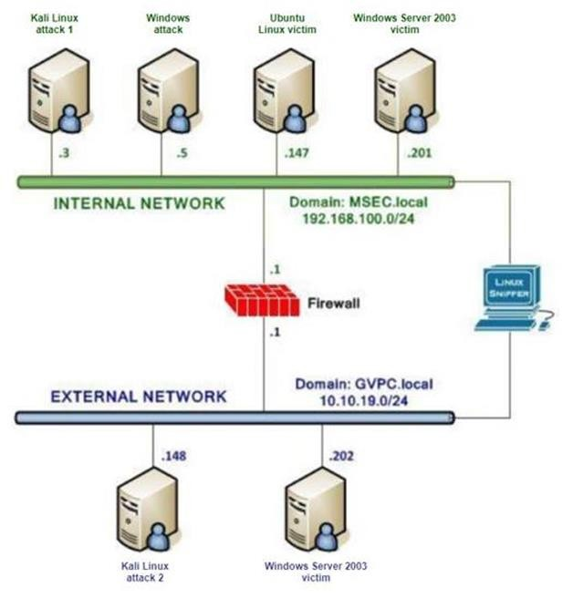
Hình 1. Cấu hình topo mạng

2.2 Các bước thực hiện

2.2.1 Sử dụng tcpdump

a) Các bước thực hiện o Trên máy Windows attack trong mạng Internal, đăng nhập Linux Sniffer và xem tất cả các interfaces trong hệ thống (root@bt:~#ifconfig -a)
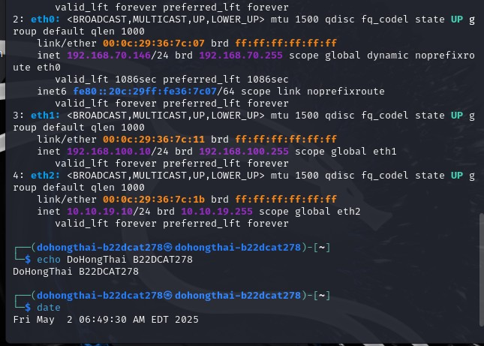

Hình 2. Các interfaces
o Trên máy Windows attack trong mạng Internal, kích hoạt các interfaces(eth0, eth1) hoạt động ở chế độ hỗn hợp, sau đó khởi động tcpdump. Bắt gói tin trên dải mạng 192.168.100.0/24 và gửi vào một file(thời gian chờ dữ liệu trong khoảng 5 phút).
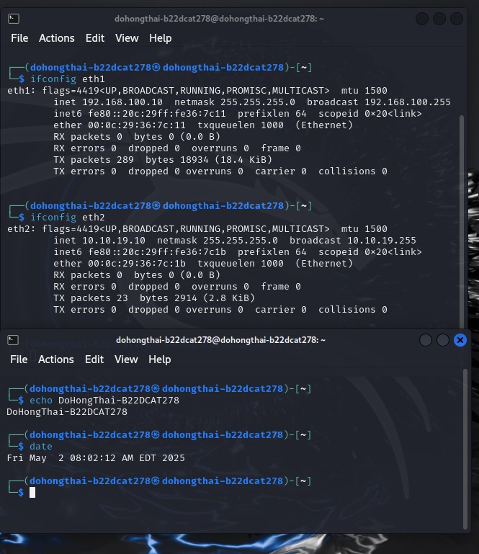

Hình 3. kích hoạt các interfaces ở chế độ hỗn hợp
o Trên máy Window victim, đăng nhập Window Server 2003 và tiến hành ping đến dải mạng internal và dải mạng external
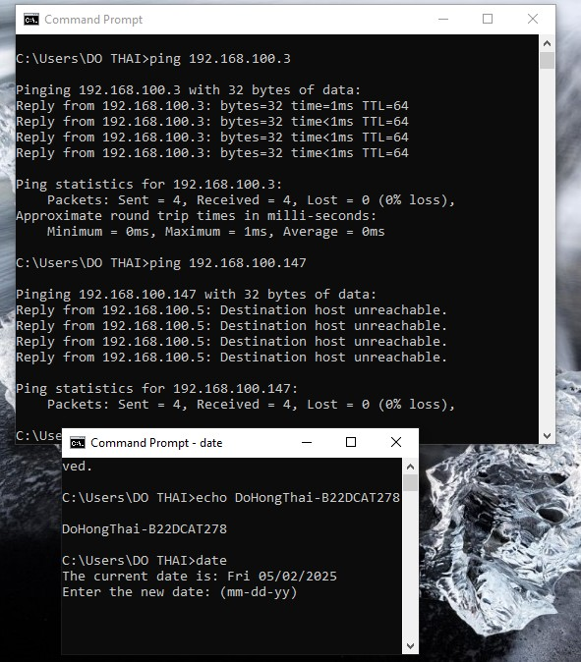

Hình 4. Ping từ window server

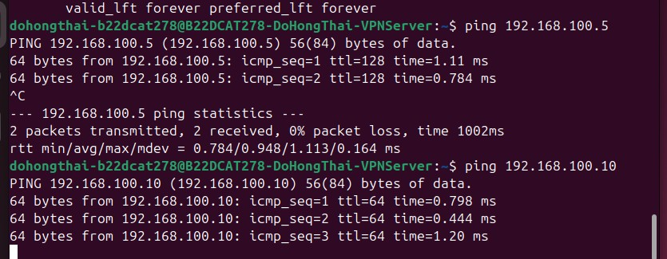

Hình 5. Ping từ ubuntu
o Trên máy Window attack, tiến hành bắt gói tin bằng tcpdump, và lưu dữ liệu vào file pcap.
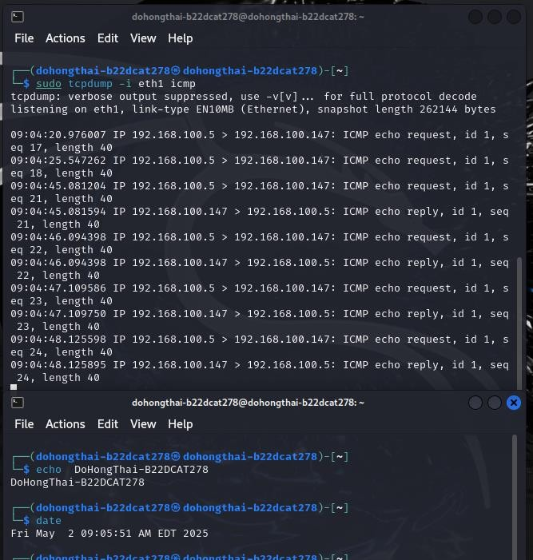

Hình 6. Bắt gói tin bằng tcpdump
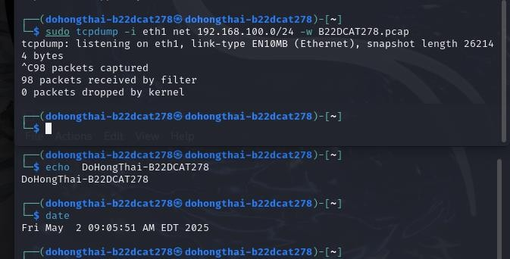

Hình 7. Bắt gòi tin bằng tcpdump
b) Kết quả cần đạt được o Thu được kết quả bắt gói tin và các file pcap thông qua tcpdump o Minh chứng:
- Chụp ảnh minh chứng màn hình với các lệnh trong cmd trong máy Windows attack:
+ echo %USERNAME%
+ date
+ Kết quả chạy #tcpdump –i eth0 icmp
+ Kết quả chạy #tcpdump –i eth1 icmp
+ Các file pcap tương ứng
2.2.2 Sử dụng Wireshark để bắt và phân tích các gói tin
a) Các bước thực hiện
o Có thể tải Wireshark ở đây: http://www.wireshark.org/download.html o Trên máy Windows attack, bật các interfaces eth0, eth1 và khởi động Wireshark. Trong Capture Interfaces chọn Start ở dòng eth1 để bắt gói tin trên dải mạng 192.168.100.0
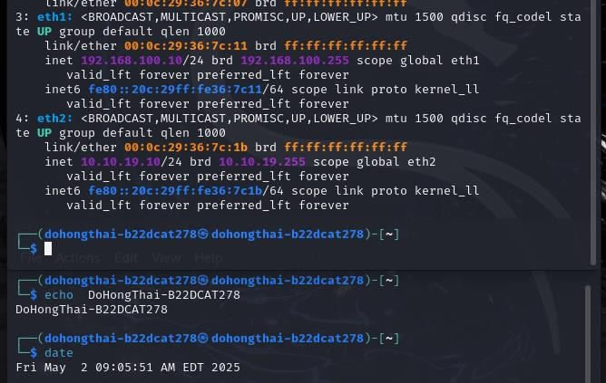

Hình 8. Bật các interfaces eth1 và eth2
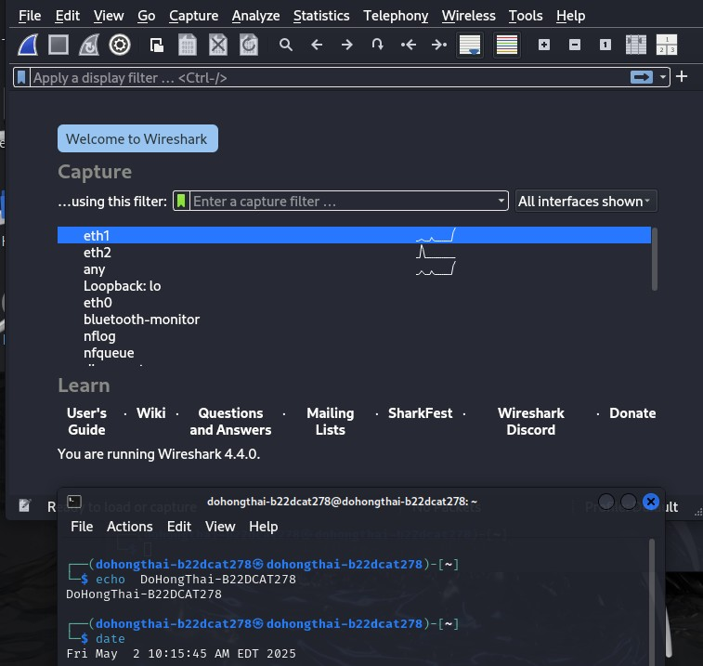

Hình 9. Giao diện wireshark
o Trên máy Windows 7 victim kết nối tới ftp server (C:\ftp 192.168.100.201)
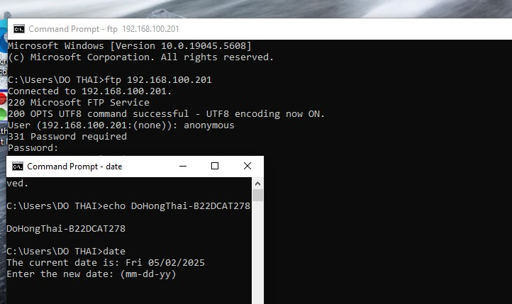

Hình 10. kết nối tới ftp server
o Trên Linux Sniffer dừng quá trình bắt gói tin và tiến hành lọc gói tin theo giao thức ftp
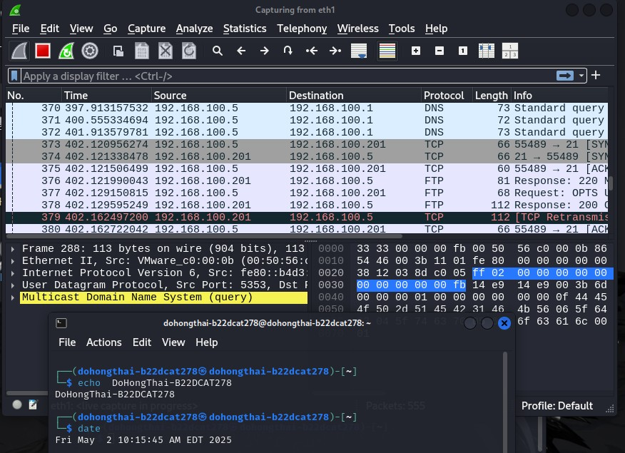

Hình 11. Bắt gói tin trên Linux Sniffer
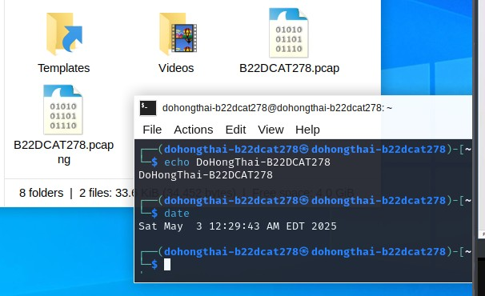

Hình 12. Kết quả
o Trên máy Windows attack, trong Capture Interfaces chọn Start ở dòng eth1 để bắt gói tin trên dải mạng 192.168.100.0
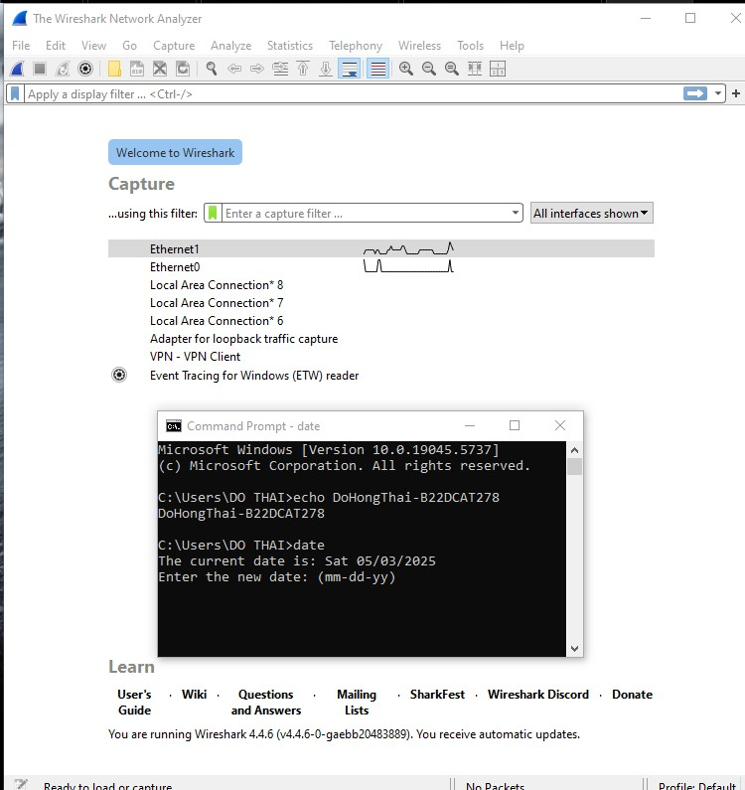

Hình 13. Bắt gói tin ở dải mạng 192.168.100.0

o Trên máy Window Server 2003 victim, kết nối với ftp server(root@bt:~#ftp 10.10.19.202)
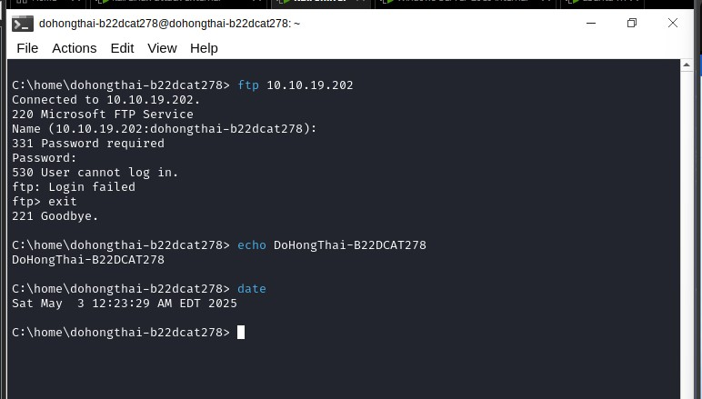

Hình 14. Kết nối tới Ftp server
o Trên Linux Sniffer dừng quá trình bắt gói tin và tiến hành lọc gói tin theo giao thức ftp
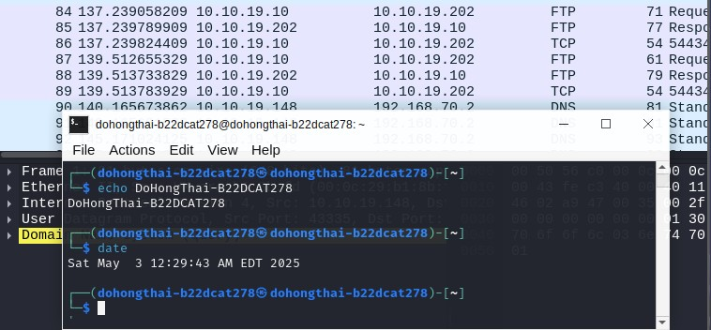

Hình 15. Lọc gói tin theo giao thức FTP
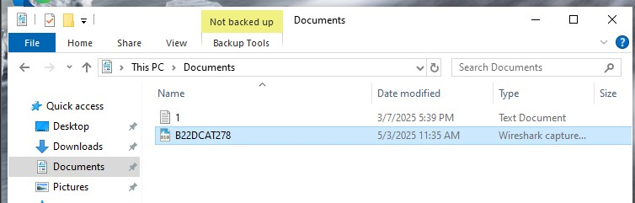

Hình 16. Kết quả đã lưu
b) Kết quả cần đạt được
o Sử dụng Wireshark để bắt và lọc ra được các gói tin ftp, các file pcap tương ứng o Minh chứng:
- Chụp ảnh minh chứng với các lệnh trong cmd: Trong Windows attack mạng Internal, gõ lệnh:
+ echo %USERNAME%
+ date máy
+ Kết quả bắt gói tin từ máy Window 7, và máy Window Server 2003
+ Các file pcap tương ứng
2.2.3 Sử dụng Network Miner để bắt và phân tích các gói tin
a) Các bước thực hiện o Trên máy Windows 7 Internal Attack khởi động Network Miner và chọn Socket: Intel® PRO/1000MT Network Connection(192.168.100.5) và bắt đầu bắt gói tin.
Sử dụng Internet Explorer để kết nối đến trang web của Windows 2003 Server Internal Victim: http://192.168.100.201/. Sau đó dừng quá trình bắt gói tin.

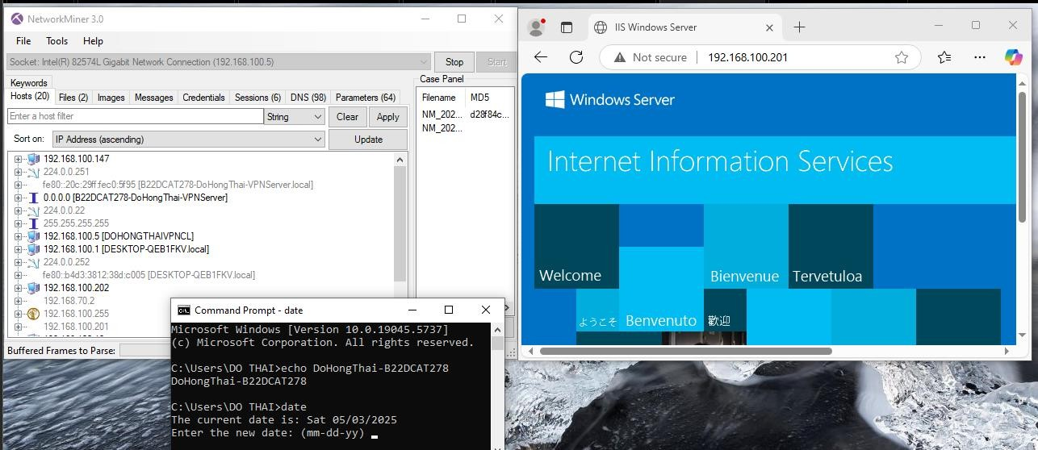

Hình 17. Bắt gói tin bằng NetworkMiner
o Trong Network Miner, chọn File/ index.html để xem dữ liệu gói tin vừa bắt được.
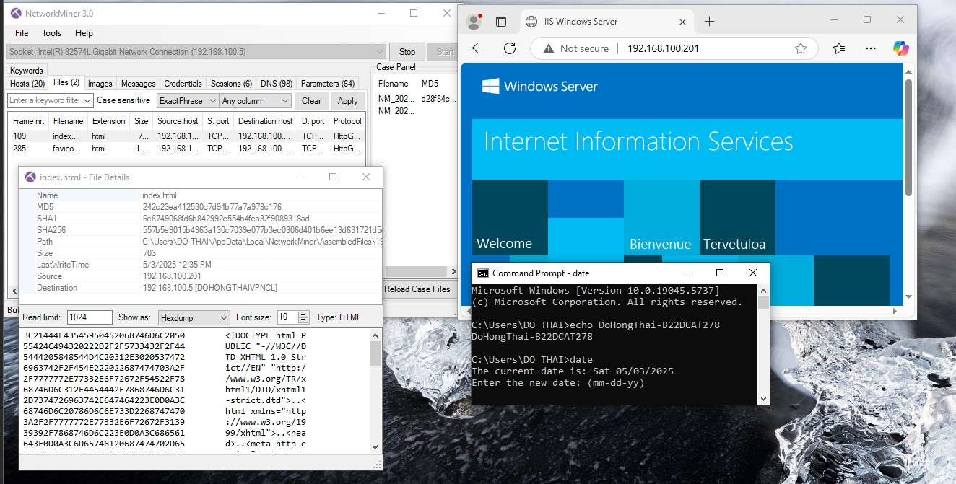

Hình 18. Dữ liệu gói tin vừa bắt được
b) Kết quả cần đạt được o Bắt được các dữ liệu trong file index.html.
o Minh chứng:
- Chụp ảnh minh chứng với các lệnh trong cmd: Trong máy Windows attack mạng Internal, gõ lệnh:
+ echo %USERNAME%
+ date
+ Kết quả bắt gói tin từ máy Window 7, và máy Window Server 2003
+ File index.html chứa dữ liệu của máy victim

TÀI LIỆU THAM KHẢO
- CHƯƠNG 4, BÀI GIẢNG KỸ THUẬT THEO DÕI GIÁM SÁT AN TOÀN MẠNG, HVCN BCVT 2021
- HTTPS://WWW.TCPDUMP.ORG/INDEX.HTML#DOCUMENTATION
- HTTPS://WWW.WIRESHARK.ORG/DOCS/WSUG_HTML/
- HTTPS://DOCS.SECURITYONION.NET/EN/2.3/NETWORKMINER.HTML#

